LAPORAN PRAKTIKUM DATABASE

**“INSERT UPDATE DELETE DATABASE”**



Oleh :

Noni Nurmaliki NRP. 4210151001

Buchori Rafsanjani NRP. 4210151002

Muhammad Khoirur Rizal NRP. 4210151016

**PROGRAM STUDI TEKNOLOGI GAME**

**DEPARTEMEN TEKNOLOGI MULTIMEDIA KREATIF  
POLITEKNIK ELEKTRONIKA NEGERI SURABAYA   
2018**

**Insert, Update Dan Delete Post**

* **Insert Post**

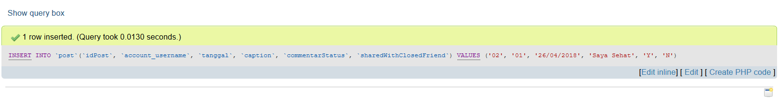

* **Update Post**

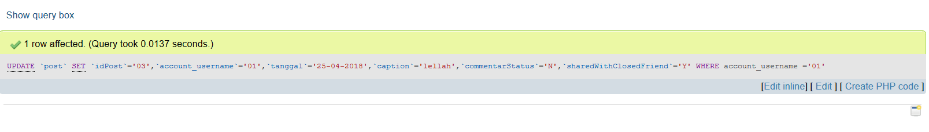

* **Delete Post**

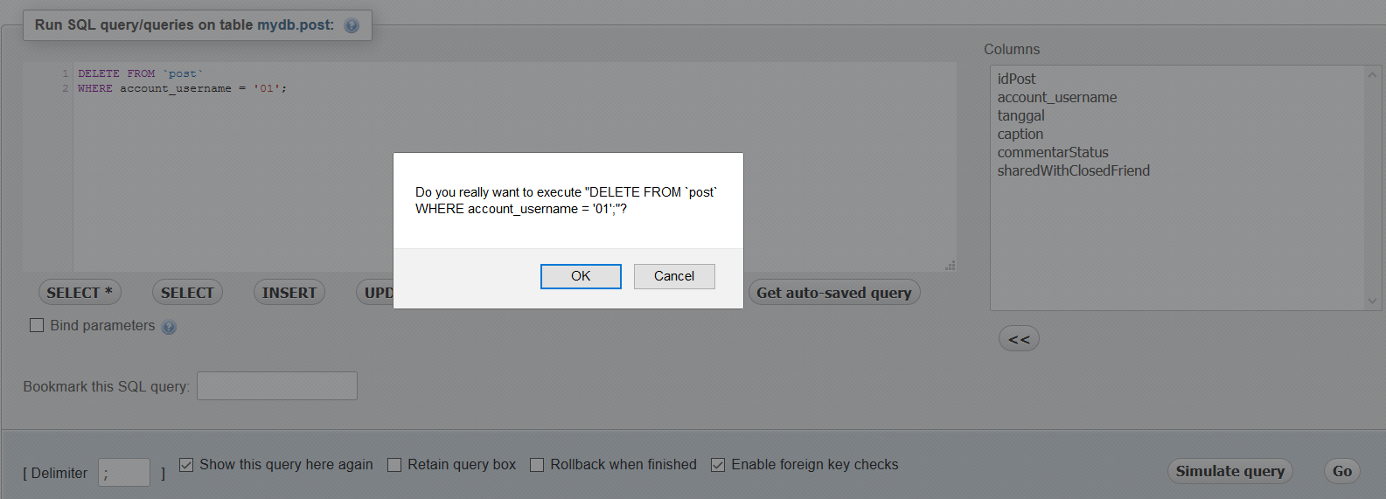

**Insert, Update Dan Delete Account**

* **Insert Account**

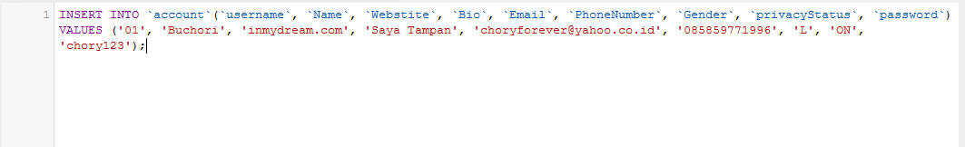

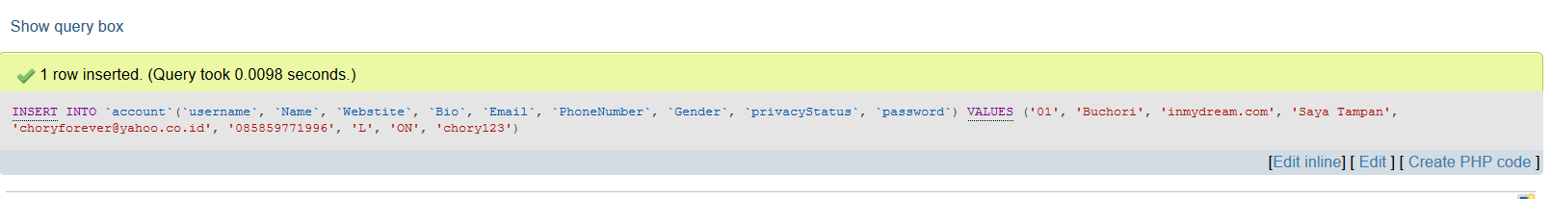

Sehingga hasilnya sebagai berikut :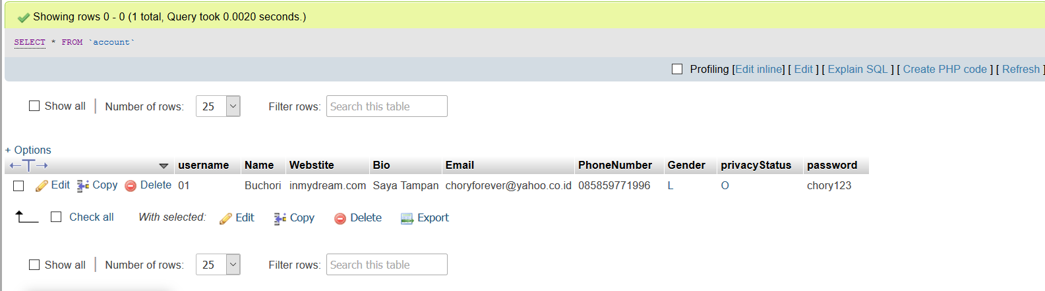

* **Update Account**

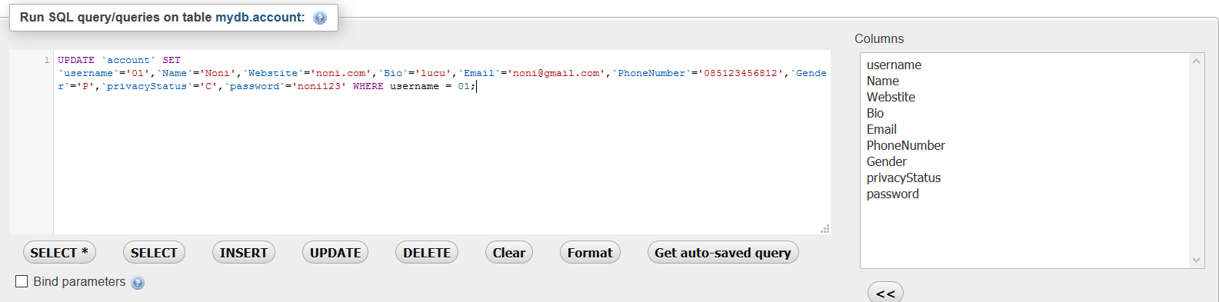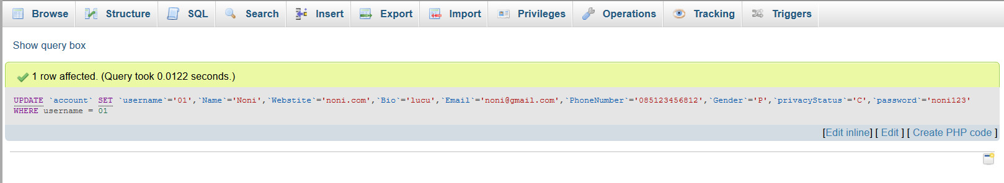

Sehingga hasilnya setelah diupdate sebagai berikut :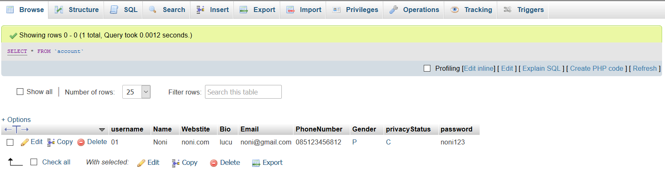

* **Delete Account**

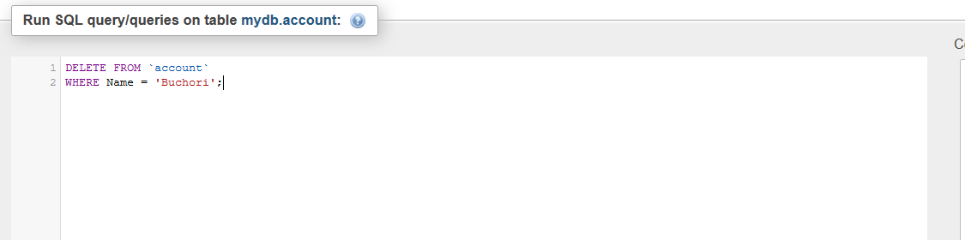

**Insert, Update Dan Delete Comment**

* **Insert Comment**



* **Update Comment**

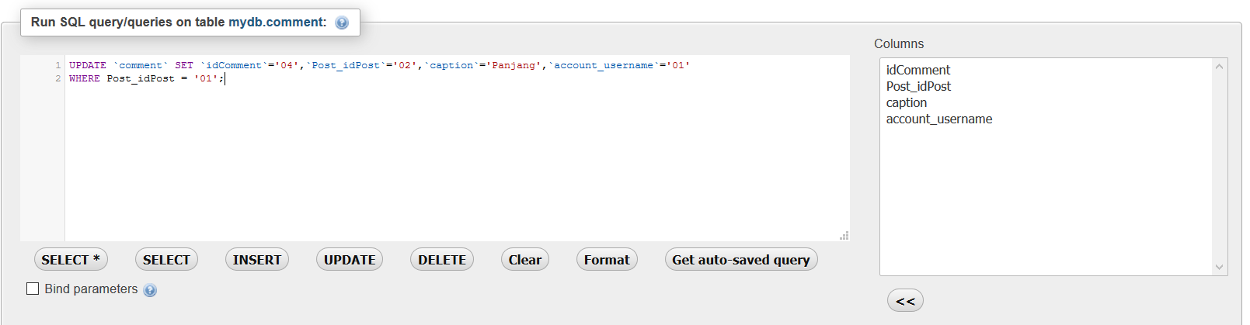

Sehingga hasilnya setelah diupdate sebagai berikut :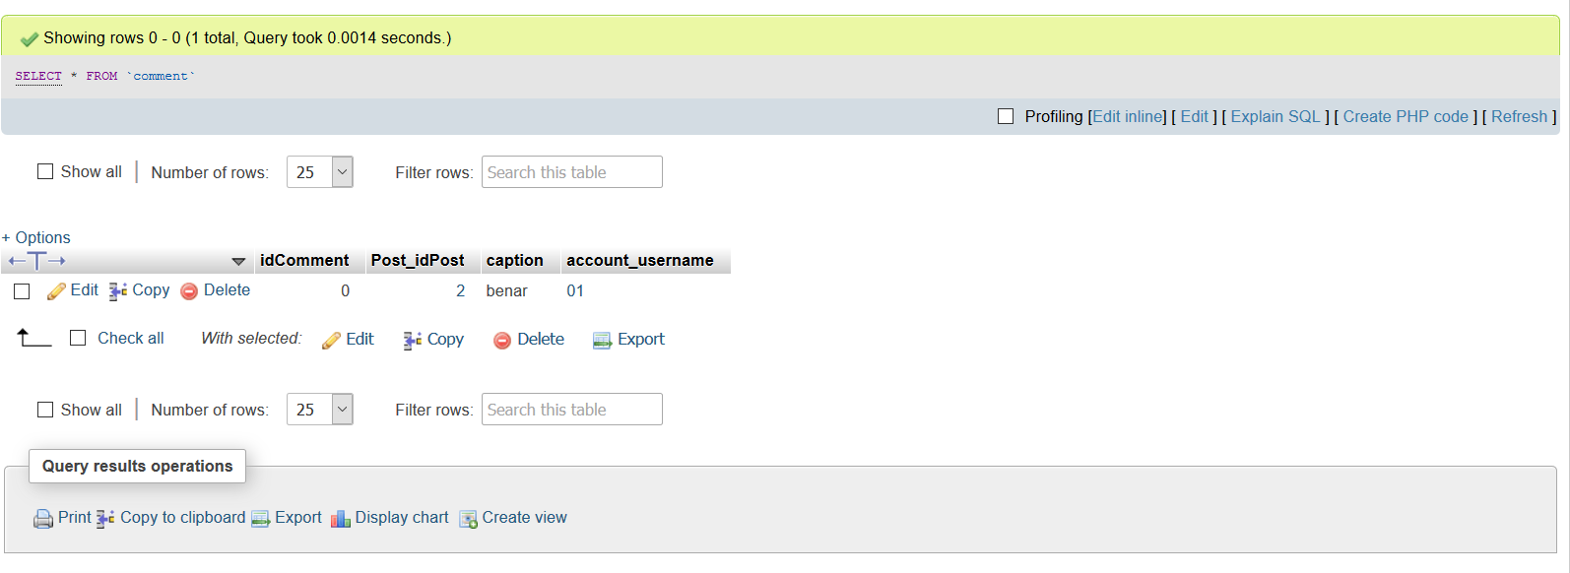

* **Delete Comment**

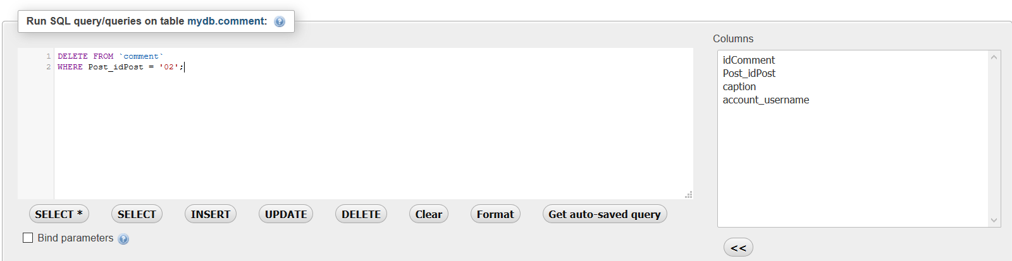

**Insert, Update Dan Delete Like Post**

* **Insert Like Post**

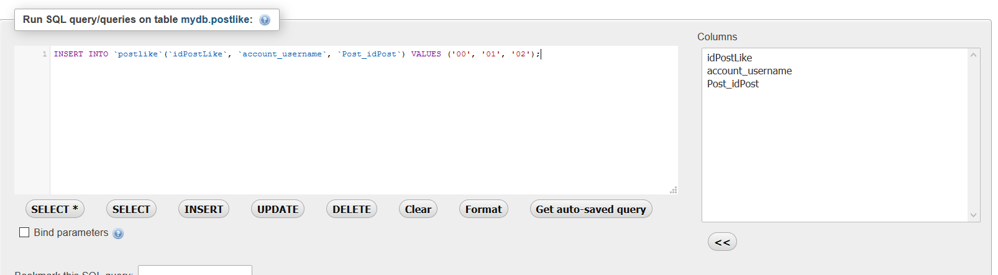

Sehingga hasilnya sebagai berikut :

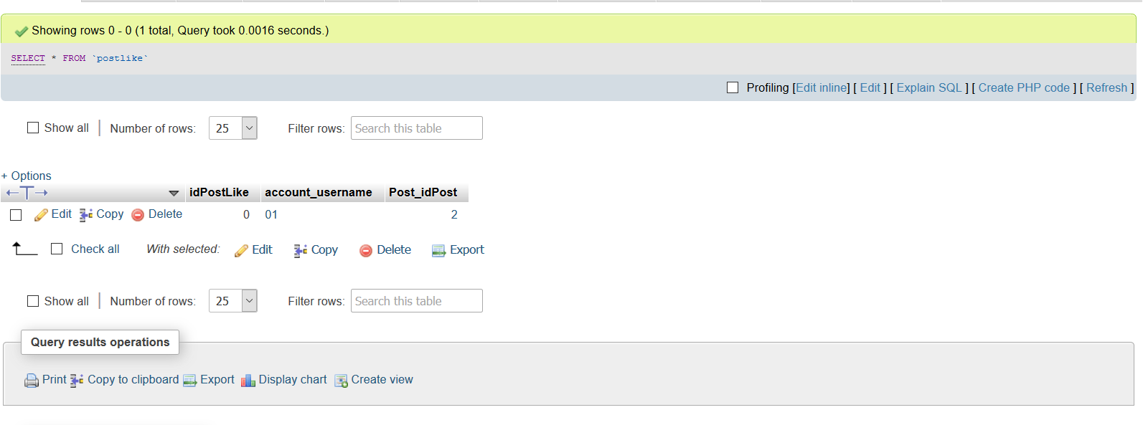

* **Update Like Post**

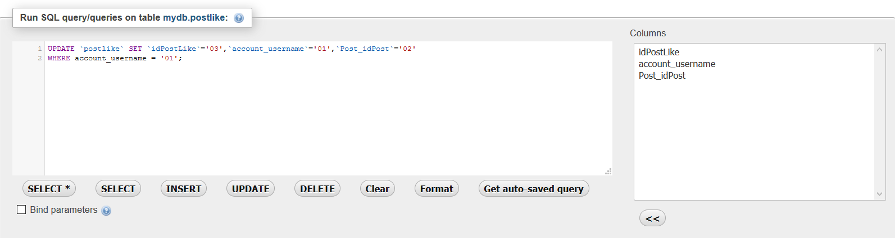

Sehingga hasilnya sebagai berikut :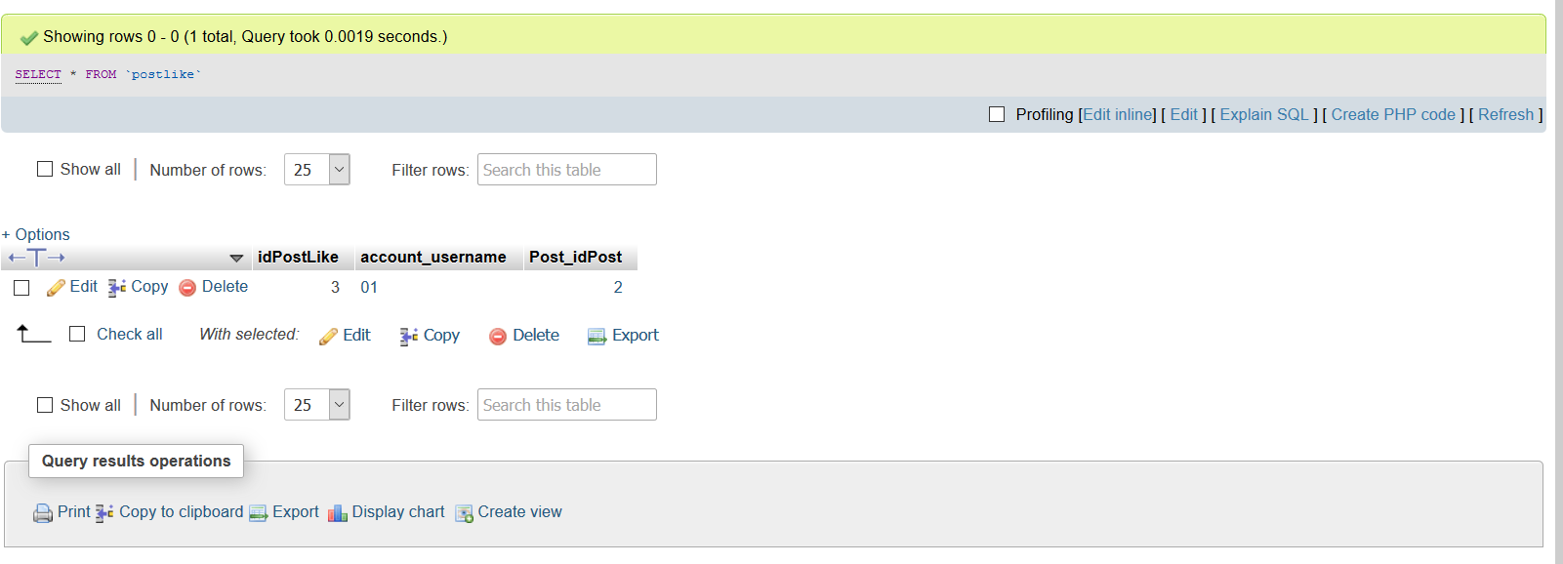

* **Delete Like Post (Unlike)**

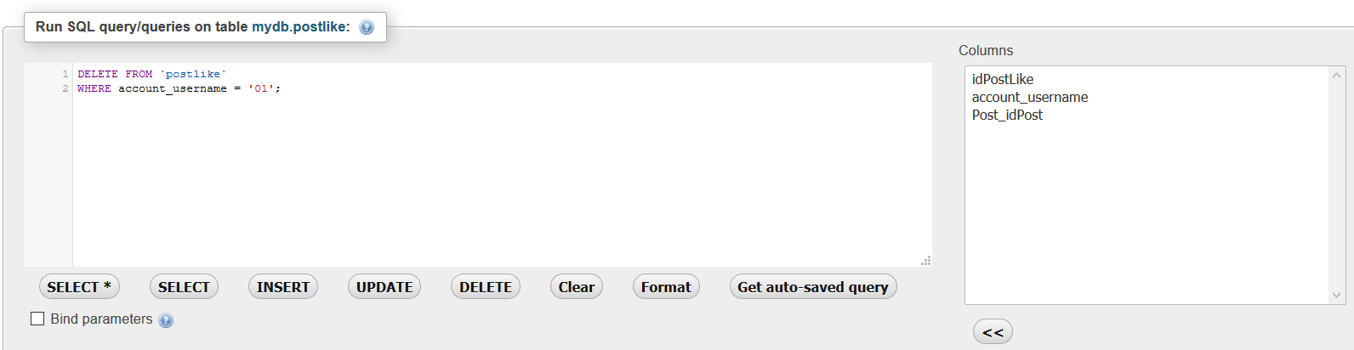

**Insert, Update Dan Delete Story**

* **Insert Story**

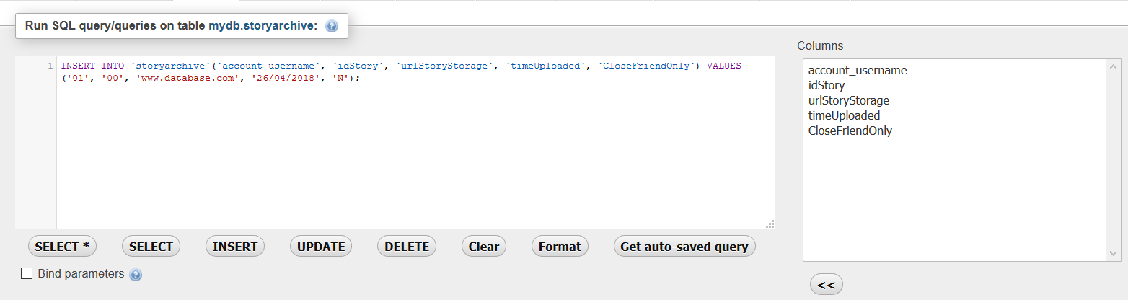

Sehingga hasilnya sebagai berikut :

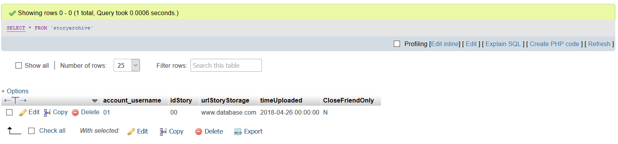

* **Delete Story**

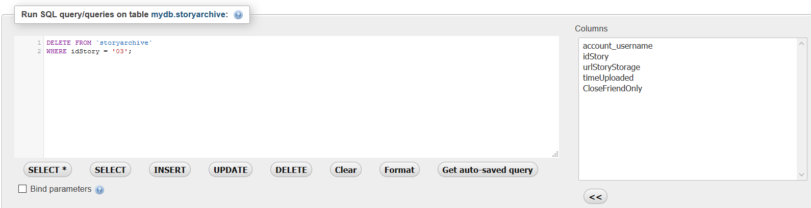

Tidak ada Update Story karena story dalam Instagram tidak dapat di edit.

**Insert, Update Dan Delete Follow (Termasuk Close Friend)**

* **Insert Follow**

Dalam follow terdapat atribut close friend sehingga nanti tidak terdapat table Close Friend

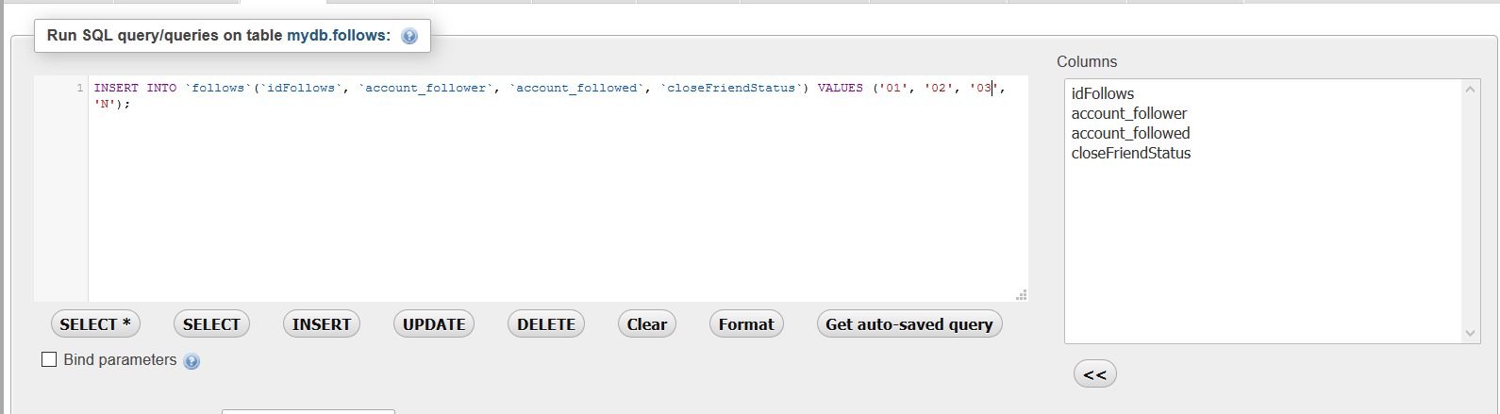

Sehingga hasilnya sebagai berikut :

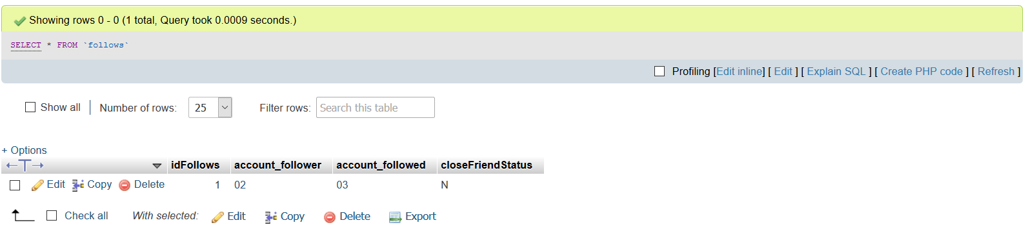

* **Unfollow & Delete Close Friend**

Unfollow

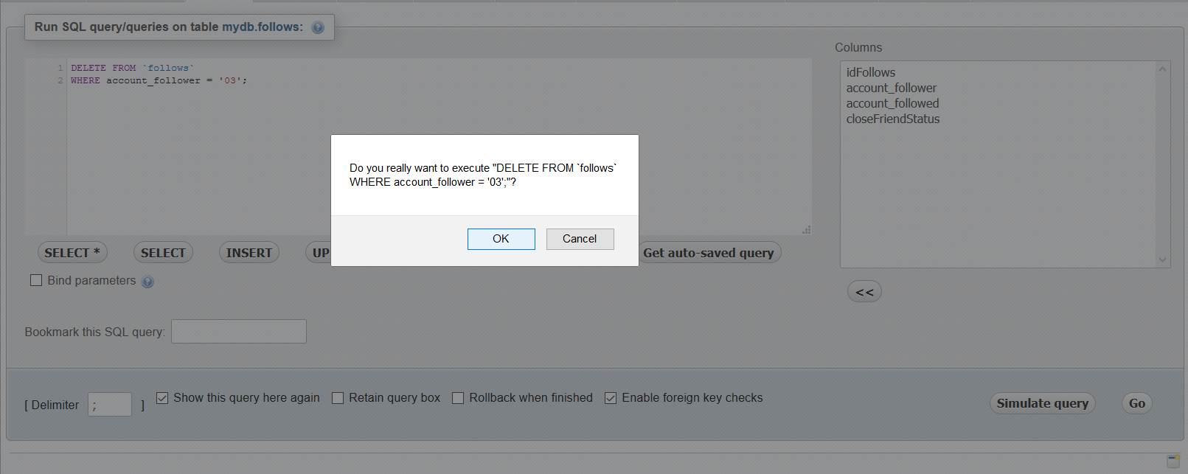

Delete Close Friend

